Муниципальное автономное дошкольное образовательное учреждение
«Детский сад № 22 «Ладушки»
г. Балаково Саратовской области

Квест-игра.
Тема:
«В поисках сестричек»

Автор:
Мартынова Елена Рахимовна
Ломовцева Ирина Викторовна

г. Балаково 2024 – 2025 уч. год
Пояснительная записка.

Данная методическая разработка (квест-игра) отражает инновационную, нетрадиционную формы взаимодействия педагогов и родителей в ДОУ.
Участие в квесте побуждает детей, родителей и педагогов к творческому сотрудничеству между собой. Родители имеют возможность выступить в роли наставников и организаторов, взаимодействуют с группой детей, а также реализуется принцип деятельного подхода и открытости дошкольного учреждения, устраняется отчуждённость, появляется уверенность, решаются многие проблемы.

Тема: « В поисках сестричек»

Цель: Вовлечь родителей в совместную деятельность, используя квест – игру, как новую эффективную инновационную форму работы.

Задачи: формировать представления о семейных ценностях и народных традициях;
- развивать позитивный настрой у родителей и детей к учебному процессу;
- создать прочный информационный контакт и сотрудничество между родителями и воспитателями.

Предварительная работа:
Распределение родителей по ролям
Подготовка материалов и оборудования совместно с родителями
Привлечение родителей к украшению участка для проведения квест-игры

Материалы и оборудование:
Шары надувные, муляжи фруктов и овощей, контейнеры, платочки, игра «Подбери заплатку», деревянные ложки, колонка, макеты матрешек для родителей, игра «Семья» костюм матрешки Даши

Описание мероприятия (НОД)

Часть первая. Вступительная.
Воспитанники группы № 11,
во время прогулки, неожиданно,
слышат чей-то плач.
Совместно с воспитателем
обращают внимание на Матрёшку Дашу,
которую держит в руках педагог-психолог.
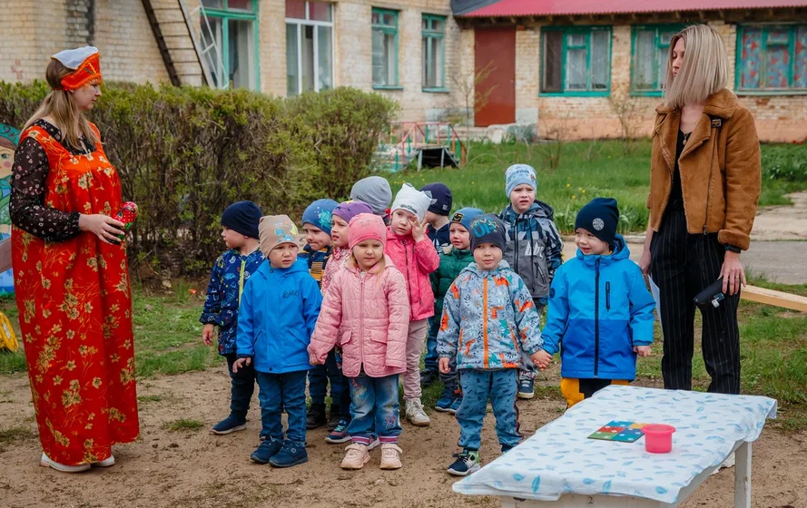
Матрёшка Даша. (педагог-психолог озвучивает своим голосом матрёшку и говорит от её имени) Здравствуйте дети! Я, матрёшка Даша. Со мной случилась беда: я играла с моими четырьмя младшими сестричками в прятки и они куда-то пропали, не могу их найти, я боюсь, что они заблудились т.к. совсем маленькие. Сама я не могу отправиться на поиски сестричек, т.к. буду ждать их дома, вдруг они вернуться? Помогите мне найти моих сестричек.
Воспитатель. Ребята вы согласны помочь матрёшке Даше?
Дети. Да, согласны.
Воспитатель (обращается к матрёшки Даше). Даша, где вы играли в прятки, куда нам идти?
Матрёшка Даша. Мы играли в прятки в стране матрешек (участок группы № 11), может вы их там найдете? Пожалуйста помогите мне вернуть их! Удачи вам и до, свидания.
Воспитатель. Ребята куда нам нужно идти?
Дети. В страну матрёшек.
Воспитатель. Что нам там нужно сделать?
Дети. Найти Дашиных сестричек .
Воспитатель. А сколько у Даши сестричек?
Дети. Много
Воспитатель. Всё правильно, молодцы. Их много, целых четыре матрёшки. Страна матрёшек необычная, в ней легко заблудиться, поэтому будьте дружными, и помогайте в дороге тем, кто просит о помощи.

Воспитатель.
В страну Матрёшек отправимся мы,
Где с трудностями будем совместно справляться.
С героями этой волшебной страны
На каждом этапе мы будем встречаться.
Нас ждут приключенье, опасность, игра,
Задания разные нового друга.
Ну что, вы готовы? Тогда нам пора!
Возьмите за ручку скорее друг друга.
(дети строятся парами и идут за воспитателем)

Часть вторая. Основная.
Путешествие по стране матрёшек: «Знакомство с матрёшками».

Воспитатель. Вот мы и оказались в стране матрёшек. Для того, чтобы нам всё хорошо разглядеть, давайте сделаем гимнастику для глаз:
Глазки смотрят вверх и вниз
Влево, вправо поглядели
Посмотрели всё вокруг
И рисуют глазки круг.

Воспитатель. Ребята оглянитесь вокруг, что вы видите?
Дети: Много матрёшек.
Воспитатель. Да, действительно, матрёшек много, давайте подойдём к самой большой матрёшке-африканке и спросим у неё, может она видела Дашиных сестричек?
(Дети совместно с воспитателем подходят к матрёшке-африканке. Родитель 1, прячась за макетом матрёшки-африканки озвучивает её)

Матрёшка-африканка (родитель 1)
Матрёшка-африканка (родитель 1): Здравствуйте ребята. Зачем пришли?
Дети: ищем Дашиных сестричек, они где-то спрятались.
Матрёшка-африканка (родитель 1): Одна сестричка у меня спряталась. Но так просто я её не выпущу. Посмотрите на мой сарафан, он у меня порвался. Подберите заплатку к моему сарафану, тогда сестричку и получите.
Игра: «Подбери заплатку»
(На столе разложена дидактическая игра «Подбери заплатку». Дети по команде воспитателя подбирают соответствующую по цвету заплатку).

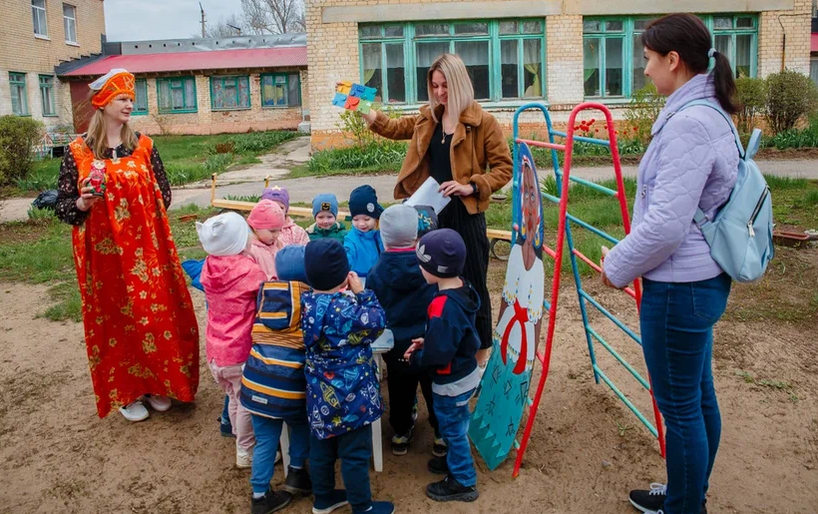
Матрёшка-африканка (родитель 1): Спасибо друзья. Починили мой сарафан. Забирайте Дашину сестричку. Всего доброго.
Воспитатель: Ребята вот и нашли мы первую сестричку, а нам нужно и других отыскать. Давайте теперь подойдём к следующей матрёшке, может она нам чем поможет?

Матрёшка с ландышами (родитель 2)
(Дети совместно с воспитателем подходят к матрёшке с ландышами. Родитель 2, прячась за макетом матрёшку озвучивает её)

Матрёшка с ландышами (родитель 2): Здравствуйте ребята. Зачем пришли?
Дети: ищем Дашиных сестричек, они где-то спрятались.
Матрёшка с ландышами (родитель 2): Одна сестричка у меня спряталась. Но так просто я её не выпущу. Я очень люблю петь и танцевать, но у меня нет музыки. Вы на ложках мне сыграйте и сестричку забирайте
Музыкальная игра: «Оркестр»
(Воспитатель раздаёт каждому ребёнку в обе руки ложки. Дети по показу воспитателя, под музыку исполняют игру на ложках).
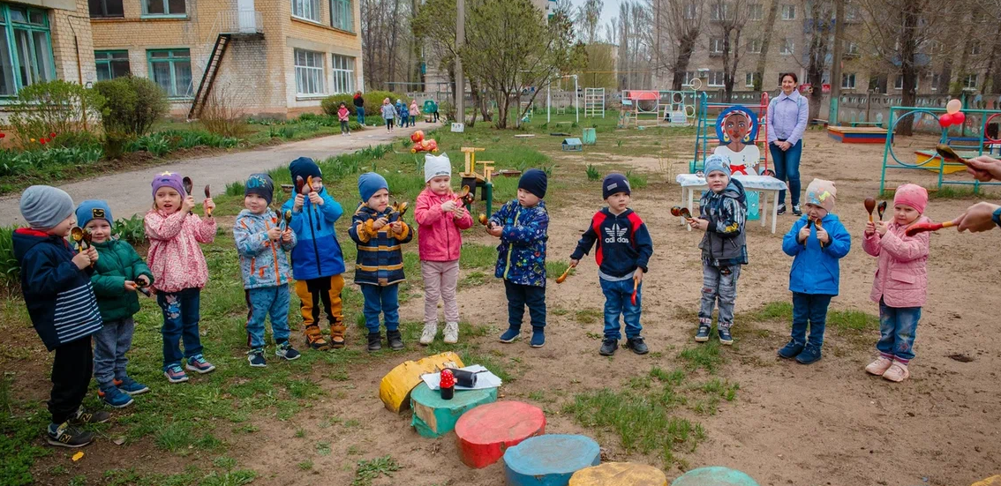
Матрёшка с ландышами (родитель 2): Спасибо друзья. Повеселили вы меня. Забирайте Дашину сестричку. Всего доброго.
Воспитатель: Ребята вот и нашли мы вторую сестричку, а нам нужно и других отыскать. Давайте теперь подойдём к следующей матрёшке, может она нам чем поможет?
(Дети совместно с воспитателем подходят к матрёшке в голубом платке. Родитель 3, прячась за макетом матрёшку озвучивает её)

Матрёшка в голубом платке (родитель 3)

Матрёшка в голубом платке (родитель 3): Здравствуйте ребята. Зачем пришли?
Дети: ищем Дашиных сестричек, они где-то спрятались.
Матрёшка в голубом платке (родитель 3): Одна сестричка у меня спряталась. Но так просто я её не выпущу. Мои подружки-матрёшки, голодные и хотят кушать, а продукты в корзине все перемешались. Накормите подружку Юлю только овощами, а подружку Олю только фруктами. Если правильно накормите, то отпущу я Дашину сестрёнку.

Игра: «Накорми подружек-матрёшек»
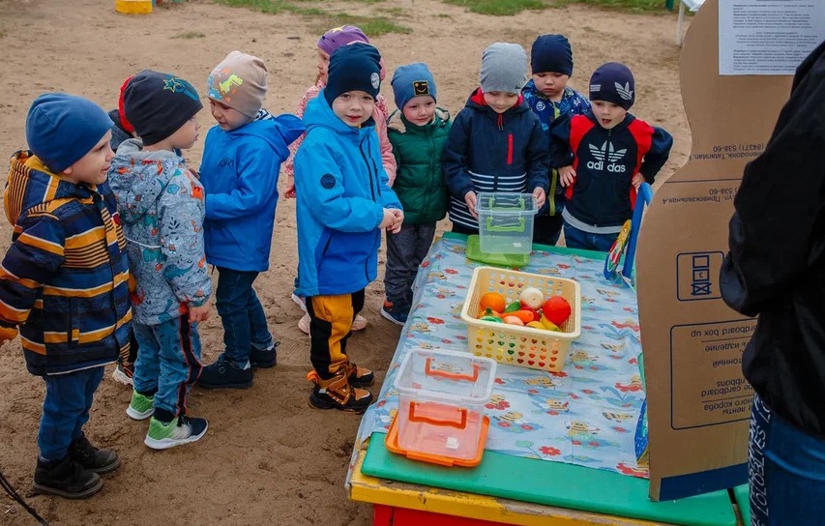
(В центре стола стоит корзина с фруктами и овощами. По краям стола стоят матрёшки-подружки Юля и Оля с пустыми корзинами. Дети выполняют задания, раскладывая овощи и фрукты в соответствующие пустые корзины. Юле только овощи, а Оле - фрукты.)

Матрёшка в голубом платке (родитель 3): Спасибо друзья. Накормили вы моих подружек. Забирайте Дашину сестричку. Всего доброго.
Воспитатель: Ребята вот и нашли мы третью сестричку, а нам нужно и четвёртую отыскать. Давайте теперь подойдём к следующей матрёшке, может она нам чем-то поможет?
(Дети совместно с воспитателем подходят к матрёшке в розовом сарафане. Родитель 4, прячась за макетом матрёшки озвучивает её).

Матрёшка в розовом сарафане (родитель 4)

Матрёшка в розовом сарафане (родитель 4): Здравствуйте, ребята. Зачем пришли?
Дети: ищем Дашиных сестричек, они где-то спрятались.
Матрёшка в розовом сарафане (родитель 4): Одна сестричка у меня спряталась. Но так просто я её не выпущу. Вы платочки возьмите и со мною попляшите.
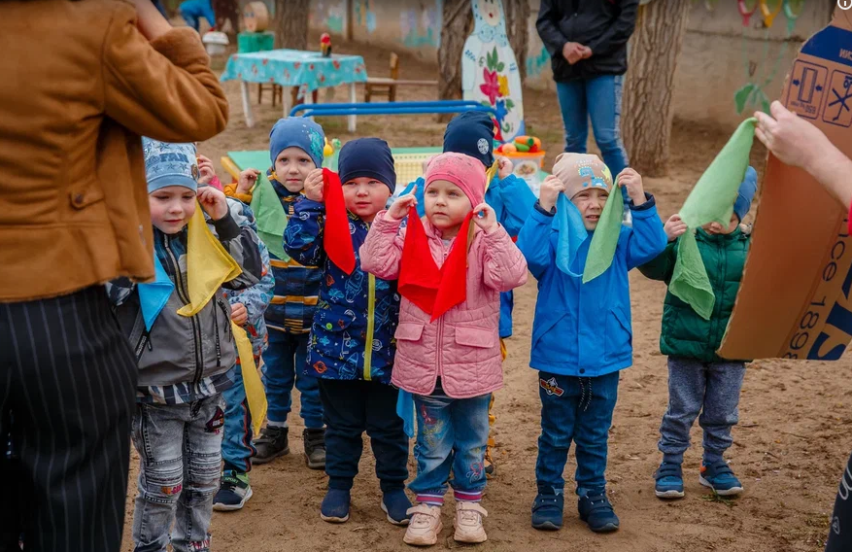
Физ. минутка: «Платочки» (под музыку)
(Воспитатель раздаёт заранее подготовленные платочки детям в обе руки и под музыку по показу воспитателя дети выполняют зарядку)

Матрёшка в розовом сарафане (родитель 4): Спасибо друзья, с вами весело плясала я. Забирайте Дашину сестричку. Всего доброго.
Воспитатель: Ребята вот и нашли мы всех сестричек Дашиных и пора нам их вернуть домой.
(Дети совместно с воспитателем и со всеми сестричками возвращаются из страны матрёшек обратно, где их встречает Матрёшка Даша ).

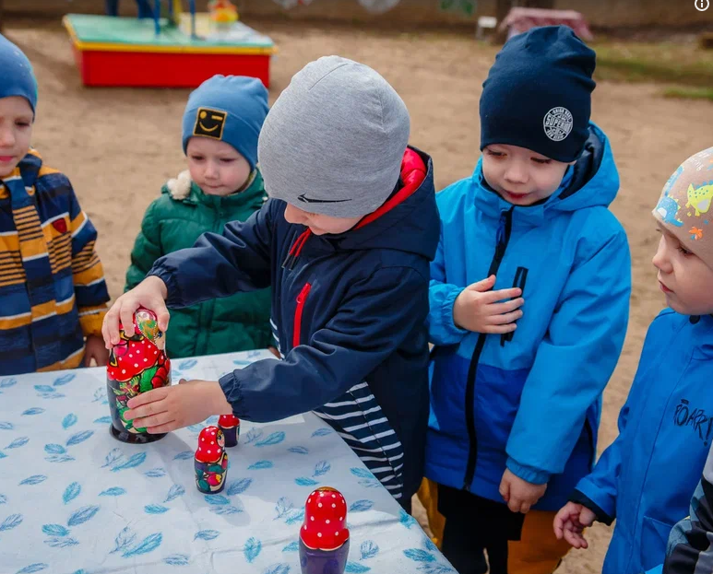
Часть третья. Заключительная (рефлексия)
Воспитатель: Ребята, давайте, чтобы Дашины сестрички не терялись больше соберем из них одну большую матрешку
(Ребенок из полученных матрешек собирает одну матрешку, остальные дети наблюдают)
(Воспитатель отдает собранную матрешку Даше)
Матрёшка Даша: Спасибо вам ребятки, без вашей помощи я бы не справилась и не нашла бы своих сестричек. Расскажите мне пожалуйста, где же вы нашли их?
Воспитатель: Каждая из твоих сестричек была у одной из больших матрешек, нам с ребятами пришлось выполнить задания, чтобы вызволить у них твоих сестрёнок. Ребята давайте расскажем какие же задания мы выполняли, чтобы нам вернули матрешек?
(Ответы детей)
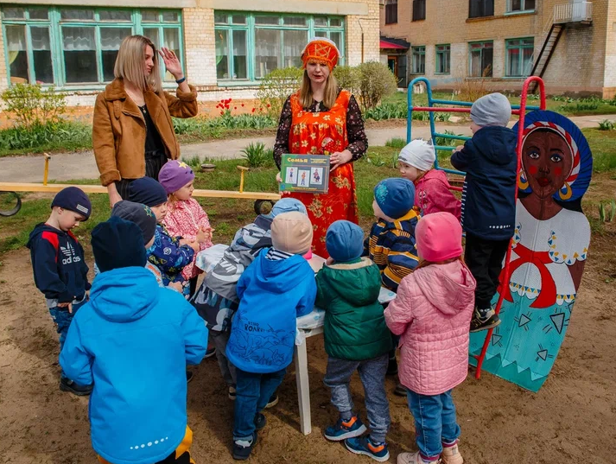
Матрёшка Даша: Какие вы молодцы ребята! За вашу храбрость у меня для вас есть подарок: Я дарю вам игру «Семья» чтобы вы, играя в неё учились заботиться и помогать своей семье.
(матрешка Даша отдает игру)
Воспитатель: А теперь и нам пора! На прогулку детвора. До свидания Матрешка Даша!
Дети: Прощаются, уходят.

